当前TODO：
- Hspice test 出结果（重点-通过contact识别，RC提取到电路）Output【部分完成】【进行中】
- Design Rules（全部手绘时考虑 or 全部参数检查）【还没做】
- IV校准（等功函数参数）【下月初找wt核对参数 @wt 可以把现在所有的修改过的参数的初始值和修改后的值列个md文件/txt文件的readme】
- sram的测试如何受rc影响【还没做】

Hspice重定义全局命名【迭代了几个版本，已完成】：
- 需要预先设置一套明确的contact命名规则【已完成】
- gds中的命名需要进行统一规范【已完成】
- gds中的命名和提取rc的命名进行统一【已完成】
其他归档的todo：
- 尝试全自动脚本运行sde，rapheal【失败，不再尝试了，可以按照黄老师的意思改成模块化的，或者跳过sde过程的Flow】
- 框图（参数）【已完成，后续更新flow后同步更新】

阶段性进展：
【个人观点和收获】写脚本的时候要同时遵循“对人类友好”和“对机器友好”两个目的。
例如我们之前的对端口的命名方式，采用顺序编号的方法，这对机器的鲁棒性需求很低，也是非常机器友好的命名方式。但是我们人类要从浩如烟海的金属分块中找到对应的金属端子难如登天，是对人类不友好的命名方式。
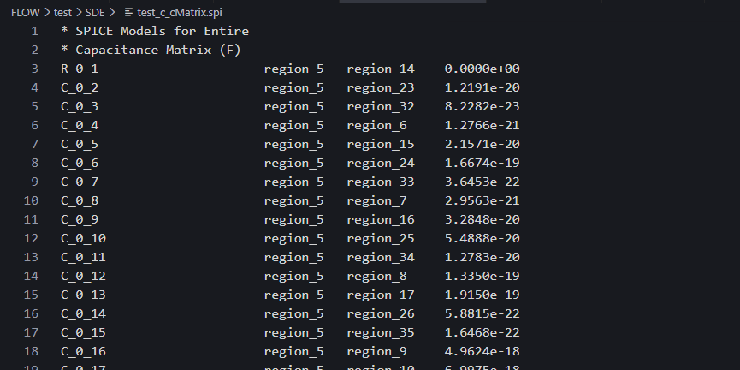
图 1修改之前的命名
因此我想到了通过电路的方式对端子进行命名，而电路中最直观地会把端口命名为某个端口的S端，G端或D端，但是这对人和机器都是不友好的。
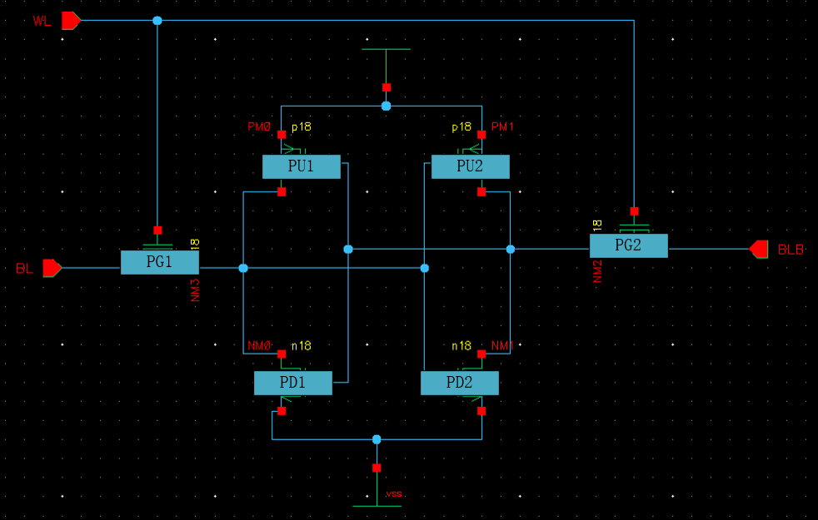
因为人在观察电路的时候很难通过S端，G端或D端本身了解互联关系（1），而对于机器识别电路/电位，S端，G端或D端本身也是没有信息量（2）的，同时对于有SD公用的前提下，contact如何不冲突（3）且能被检索到（4）是脚本编写的难点。
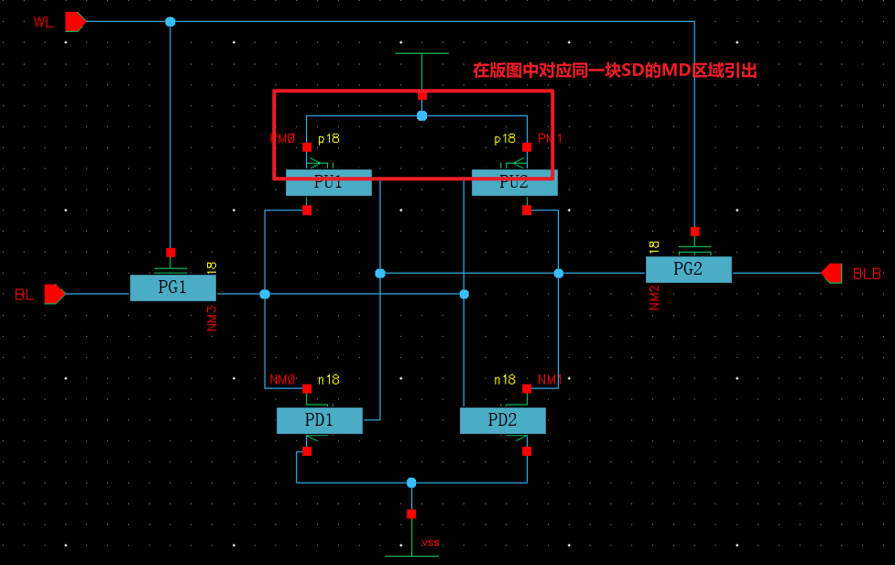
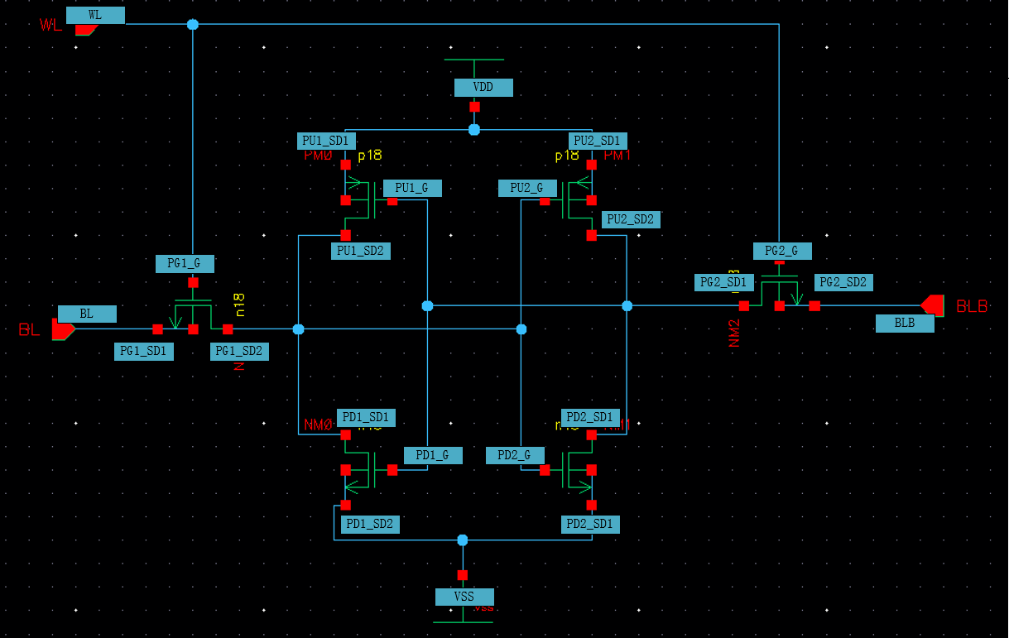
为了改进这种对人和机器都不友好的命名方式，我们可以逐个解决上述提到的难点：
对于问题（1），这个问题的解决需要观察并得出几个重要的端子特点。a端子本身是电路有效连接的一部分，例如PU1的三个端子分别在SRAM中为VDD，QB，Q（这个特点在其他电路的非关键路径中可能会失效，但仍然有解决办法）。b端子本身的SD是等价的。不需要区分S还是D端（我们只需要关注S和D在版图中的位置拓扑信息）。因此我们可以将这两者进行结合，就可以产生一套能够实现对人类友好的命名系统。如下图所示：
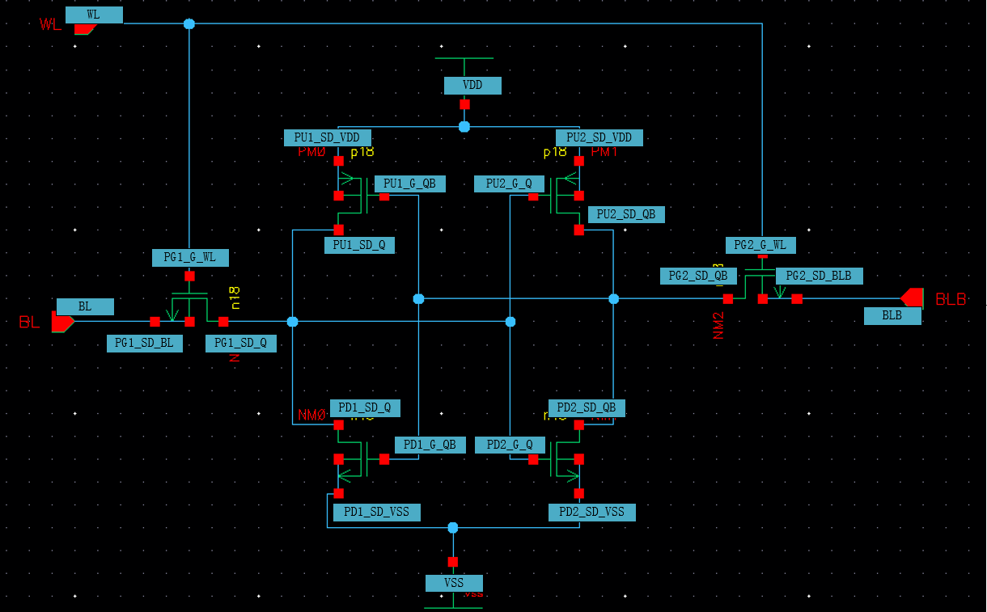
在上页的图片中，我们巧妙地将端子位置和连接关系进行结合。解决了人类无法从中获取互联信息的难点。对于问题（2）同时机器在识别端子所在的金属连接关系过程中，可以通过识别尾缀的方式直接读到所在的电路信息，对机器友好。
对于问题（3），在实际contact的过程中，可以直接组合对应相同的电位点得到gds的版图信息，这对于人类，可以直接通过读电路的方式对gds加contact，对人类友好。同时也可以机器识别时，直接检索字符串，而无需判断该电位的物理/电路信息，应对问题（4），对机器友好。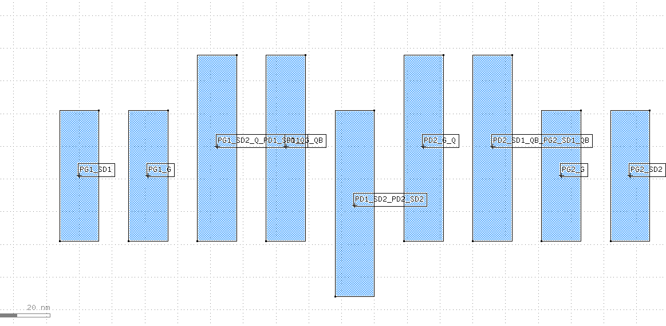
除此以外，上述的电位命名中，还顺带解决了一个问题，是不同电路拓扑中，共用的SD可能不同的情况，这套命名系统很好适配了这一点。对于不同共用SD的情形，可以通过拼接的方式得到版图和后续的仿真信息。
进阶一点，这套命名系统也可以作为标准单元的标注命名，可以创建一个检查文件，检查是否全部的电位被记录，是否有错误连接（有点像没办法和电路直接对应LVS，能够后续扩展成一个小插件检查版图的问题）。并且这个模板文件可以作为Hspice的直接RC命名，可扩展性极强，后续优化Hspice相关的Flow设计时能够起到关键作用。


